Муниципальное образование
Песочнодубровское сельское поселение
АДМИНИСТРАЦИЯ ПЕСОЧНОДУБРОВСКОГО СЕЛЬСКОГО ПОСЕЛЕНИЯ

ПОСТАНОВЛЕНИЕ
28.01.2022 | № 3

с. Песочнодубровка Кожевниковский район Томская область

О стоимости услуг, предоставляемых
согласно гарантированному перечню услуг по погребению

В соответствии со ст. 9 Федерального закона от 12 января 1996 года № 8-ФЗ «О погребении и похоронном деле», распоряжением Администрации Томской области от 15.10.2015 № 761–ра, «Об утверждении порядка согласования стоимости услуг, предоставляемых согласно гарантированному перечню услуг по погребению»
ПОСТАНОВЛЯЮ:
- Утвердить стоимость услуг, предоставляемых согласно гарантированному перечню услуг по погребению супругу, близким родственникам, иным родственникам, законному представителю или иному лицу, взявшему на себя обязанность осуществить погребение умершего в сумме – 9054 рублей.
- Утвердить размер стоимости услуг, предоставляемых согласно гарантированному перечню услуг по погребению, в случае отсутствия супруга, близких родственников, иных родственников либо законного представителя умершего или при невозможности осуществить ими погребение, а также при отсутствии иных лиц, взявших на себя обязанность осуществить погребение, погребение умершего на дому, на улице или в ином месте после установления органами внутренних дел его личности в сумме – 6559 рублей.
- Постановление администрации Песочнодубровского сельского поселения от 27.01.2021 № 1 «О стоимости услуг, предоставляемых согласно гарантированному перечню услуг по погребению» считать утратившим силу.
4. Обнародовать настоящее постановление в установленном Уставом муниципального образования «Песочнодубровское сельское поселение» порядке и разместить на официальном сайте Песочнодубровского сельского поселения в информационно-телекоммуникационной сети «Интернет».
5. Настоящее постановление вступает в силу со дня его обнародования, но не ранее 1 февраля 2022 года.
6. Контроль за исполнением настоящего постановления оставляю за собой.


Глава Песочнодубровского
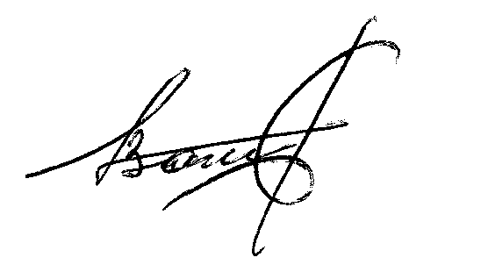
сельского поселения В. Н. Степанов

Д. Г.Борейша
42 3 32
Приложение 1 к постановлению
Администрации Песочнодубровского
сельского поселения от 28.01.2022 № 3

СТОИМОСТЬ УСЛУГ,
ПРЕДОСТАВЛЯЕМЫХ СОГЛАСНО ГАРАНТИРОВАННОМУ
ПЕРЕЧНЮ УСЛУГ ПО ПОГРЕБЕНИЮ

№ п/п | Наименование услуг | Ед. изм. | Стоимость услуг (максимальная), руб.
1. | Оформление документов, необходимых для погребения | руб. | 164
2. | Предоставление и доставка гроба и других предметов, необходимых для погребения | руб. | 2738
 | в том числе:
2.1. | гроб (обитый) | руб. | 2087
2.2. | Доставка похоронных принадлежностей | руб. | 651
3. | Перевозка тела (останков) умершего на кладбище | руб. | 1449
4. | Погребение | руб. | 4703
 | в том числе:
4.1. | могила | руб. | 2744
4.2. | захоронение | руб. | 366
4.3. | памятник (с табличкой) | руб. | 1593
 | ИТОГО: | руб. | 9054

Глава Песочнодубровского
сельского поселения В. Н. Степанов

